**БИЛЕТ №1**

1. Науки, изучающие строение, функции, закономерности, протекающие в организме человека. Анатомия, физиология, психология и гигиена человека.
2. Строение и функции ядра. Показать расположение органоида в клетке.

*ОТВЕТЫ:*  
1. Строение и функции организма изучают такие разделы биологии, как анатомия, физиология и гигиена.

***Анатомия человека*** - наука, изучающая строение тела человека, его органов и систем.  
***Физиология человека*** - наука о процессах жизнедеятельности (функциях) и механизмах их регулирования в клетках, тканях, системах органов и целостном организме.  
***Психология человека*** ﻿- наука, изучающая общие закономерности психических процессов и индивидуально-личностные свойства конкретного человека.   
***Гигиена человека*** - наука о влиянии физических, химических, биологических и социальных факторов окружающей среды на здоровье человека, его работоспособность и продолжительность жизни.

2. Ядро.  
**Строение:** размер – 2-20 мкм; покрыто белково-липидной мембраной; кариоплазма – ядерный сок; ядрышко (РНК, белок); хроматин (ДНК, белок).  
**Функции:** Хранение ДНК, транскрипция ДНК.

**БИЛЕТ №2**

1. Вклад великих ученых в развитие наук о человеке.
2. Строение и функции эндоплазматической сети. Показать расположение органоида в клетке.

*ОТВЕТЫ:*1. ***Гален*** - античный медик, основоположник фармакологии;  
***Андреас Везалий*** - основоположник научной анатомии;***Уильям Гарвей*** - основоположник физиологии и эмбриологии;***Пирогов Николай Иванович*** - основоположник военно-полевой хирургии;***Сеченов Иван Михайлович*** - выдающийся русский физиолог, создатель физиологической школы;***Боткин Сергей Петрович*** - врач-терапевт, инициатор создания эпидемиологического сообщества;***Мечников Илья Ильич*** - создатель фагоцитарной теории иммунитета;***Павлов Иван Петрович*** - создатель науки о высшей нервной деятельности;***Амосов Николай Михайлович*** - директор Института сердечно-сосудистой хирургии;***Костюк Платон Григорьевич*** - разработал методику внутриклеточного диализа сомы нервной клетки.

2. Эндоплазматическая сеть.  
**Строение:** система мембранных мешочков; диаметр – 25-30 нм; образует единое целое с наружной мембраной и ядерной оболочкой; существуют 2 типа: шероховатый (гранулярный) и гладкий.  
**Функции:** 1.Синтез белков (шероховатый тип)  
 2. Синтез липидов и стероидов  
 3. Транспорт синтезируемых веществ.

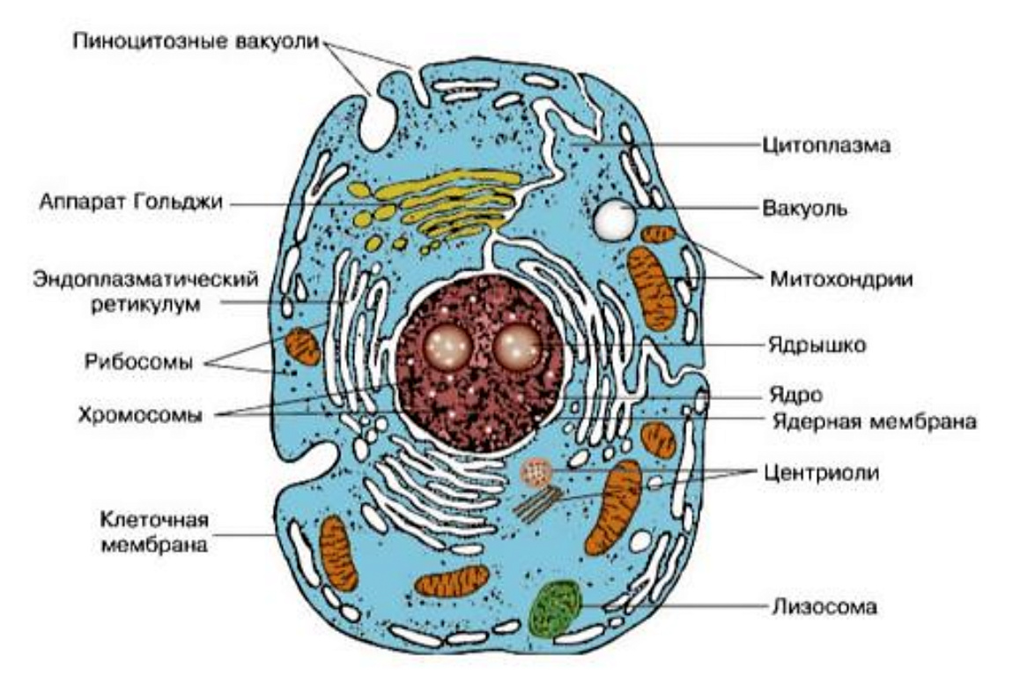**БИЛЕТ №3**

1. Систематическое положение человека. Объясните его принадлежность к виду Человек разумный.
2. Строение и функции митохондрий. Показать расположение органоида в клетке.

*ОТВЕТЫ:*1. *Царство* - животные,   
*подцарство* - многоклеточные,   
*тип* - хордовые,   
*подтип* - позвоночные (или черепные),   
*класс* - млекопитающие,   
*отряд* - приматы,   
*секция* - узконосые обезьяны,   
*семейство* - люди (или гоминиды),   
*род* - человек,   
*вид* - человек разумный.

*Человек разумный* — результат не только биологической, но и социальной эволюции. Чем дальше движется человечество по пути исторического развития, тем большее значение приобретает усвоение опыта предыдущих поколений, накопленного в продуктах труда и в достижениях науки и техники.

2. Митохондрии.  
**Строение:** тельца от 0,5-7 мкм; окружены мембраной; внутренние мембраны-кристы; матрикс (рибосомы, ДНК, РНК); много ферментов.  
**Функции:** 1. Окисление органических веществ  
 2. Синтез АТФ и накопленной энергии  
 3. Синтезируют собственные белки.

**БИЛЕТ №4**

1. Деление клетки.
2. Строение и функции рибосом. Показать расположение органоида в клетке.

*ОТВЕТЫ:*1. Существуют 2 признака деления клеток: митоз и мейоз.

МИТОЗ  
вступают в деление соматические клетки, из одной соматической (2n) образуются 2 соматические клетки (2n).

Фазы:  
– ***интерфаза*** - подготовка клетки к делению, удвоение ДНК  
– ***профаза*** - конденсация хромосом, исчезновение ядрышка, распад ядерной оболочки  
– ***метафаза*** - хромосомы выстраиваются по экватору, формируется веретено деления  
– ***анафаза*** - к полюсам расходятся хроматиды  
– ***телофаза*** - хромосомы деконденсируются, формируются новые ядерные оболочки и ядрышки.

МЕЙОЗ  
вступают в деление первичные половые клетки. Из одной первичной половой клетки (2n) образуются 4 половые (n).

Фазы:  
– ***интерфаза I*** - подготовка клетки к делению, удвоение ДНК  
– ***профаза I*** - конденсация хромосом, исчезновение ядрышка, распад ядерной оболочки, может происходить конъюгация и кроссинговер  
– ***метафаза I*** - по экватору располагаются биваленты, формируется веретено деления  
– ***анафаза I*** - к полюсам расходятся гомологичные хромосомы из двух хроматид  
– ***телофаза I*** - хромосомы деконденсируются, формируются новые ядерные оболочки и ядрышки

– ***интерфаза II*** - очень короткая, удвоения ДНК не происходит  
– ***профаза II*** - конденсация хромосом, исчезновение ядрышка, распад ядерной оболочки  
– ***метафаза II*** - хромосомы выстраиваются по экватору, формируется веретено деления  
– ***анафаза II*** - к полюсам расходятся хроматиды  
– ***телофаза II*** - хромосомы деконденсируются, формируются новые ядерные оболочки и ядрышки.

2. Рибосомы.  
**Строение:**мелкие органеллы – 15-20 нм; состоят из двух субъединиц: большой и малой; содержат РНК и белок; свободные или связанные с мембраной.  
**Функции:** синтез белка на полисоме.

**БИЛЕТ №5**

1. Строение и функции кожи.
2. Память. Особенности запоминания.

*ОТВЕТЫ:*  
1. Строение кожи:

*–* ***эпидермис***  *Роговой слой* (мертвые клетки) - ногти. *Ростковый слой*.  *Живые клетки* (многослойный плоский эпителий).**Функции:** защита от механических повреждений; регуляция поглощения УФ-лучей (клетки могут откладывать пигмент меланин).

– ***собственно кожа***  
 *Клетки и волока.* Придают эластичность.  
 *Потовые железы* (в виде трубочек и клубочков). Терморегуляция; выделение продуктов жизнедеятельности.  
 *Сальные железы.* Выделение; защита поверхности кожи и волос от воды.  
 *Волосяные луковицы*. Образование волос.  
 *Кровеносные сосуды*. Питание клеток кожи, терморегуляция.  
 *Рецепторы* (термические и механические). Восприятие раздражения.

– ***подкожная клетчатка***  
 *Жировые клетки*. Защита от переохлаждения, смягчение ушибов и сотрясений, запас питательных веществ.

2. ***Память*** - способность хранить и извлекать информацию из предыдущего опыта.

*КОЛИЧЕСТВЕННО*  
 – *Сенсорная*. Поступление нервных импульсов от органов чувств и задержка на доли секунды для анализа.  
 – *Кратковременная*. Запоминание и сохранение информации на короткий срок после непродолжительного восприятия.  
 – *Долговременная*. Длительное сохранение знаний, образов, запоминающихся после многократного их повторения и воспроизведения.

*КАЧЕСТВЕННО*  
 – *Моторная* (на движения).  
 – *Эмоциональная* (на чувства).  
 – *Образная* (на слова и объекты, их форму, размер, цвет). Слуховая, зрительная, вкусовая и обонятельная.   
 – *Логично-смысловая* (на текст, слова, мысли). Словесная и логическая.

**Значение памяти:**

1. Помогает человеку овладеть знаниями;
2. Сохранение индивидуального опыта человека;
3. Основа обучения человека.

**БИЛЕТ №6**

1. Мышцы: группы мышц, работа мышц, причины их утомления.
2. Из предложенных образцов ткани выберите рыхлую соединительную ткань, расскажите её строение и функции.

*ОТВЕТЫ:*  
1. Группы мышц по морфологии: прямые; косые; круговые.  
Группы мышц по функции: сгибатели; разгибатели.

**Работа мышц:**  
 – *Статистическая* (держишь, стоишь). Длина мышц не изменяется; не происходит оттока крови от органа; более утомительна.  
 – *Динамическая* (делаешь, идешь). Длина мышц изменяется; происходит отток крови; менее утомительна.

**Причины утомления мышц:**

1. Утомление нервных центров, регулирующих работу мышц;
2. Накопление в мышце продуктов распада;
3. Недостаточное обеспечение мышцы кислородом.

2. Рыхлая соединительная ткань состоит из клеток, разбросанных в межклеточном веществе, и переплетённых неупорядоченных волокон. Волнистые пучки волокон состоят из коллагена, а прямые – из эластина; их совокупность обеспечивает прочность и упругость соединительной ткани. Рыхлая соединительная ткань окутывает все органы тела, соединяет кожу с лежащими под ней структурами, покрывает кровеносные сосуды и нервы на входе и выходе из органов.

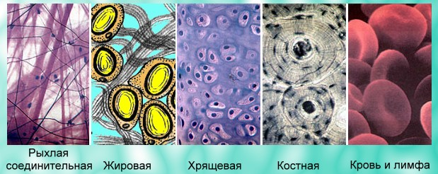

**БИЛЕТ №7**

1. Строение и работа сердца.
2. Что такое плоскостопие? Меры его предупреждения.

*ОТВЕТЫ:*  
1. **Строение сердца:**  
 *– Околосердечная сумка*. Особенности: соединительнотканная оболочка сердца, заполненная жидкостью. Функции: увлажнение сердца и уменьшения трения при его сокращениях.  
 – *Правое предсердие*. Особенности: мышечная стенка тонкая. Функции: принимает из полых вен венозную кровь от внутренних органов.  
 – *Правый желудочек*. Особенности: отделен от правого предсердия трехстворчатым клапаном. Мышечная стенка толстая. Функции: выбрасывает в легочную артерию венозную кровь к легким.  
 – *Левое предсердие*. Особенности: тонкая стенка. Функции: принимает из легочной вены артериальную кровь.  
 – *Левый желудочек*. Особенности: отделен от левого предсердия двустворчатым клапаном. Мышечная стенка наибольшей толщины. Функции: выбрасывает артериальную кровь в аорту к внутренним органам.

Сердечный цикл:  
 Фаза 1 - сокращение предсердий, расслабление желудочков. 0,1 с   
 Фаза 2 - сокращение желудочков, расслабление предсердий. 0,3 с  
 Фаза 3 - расслабление предсердий, расслабление желудочков. 0,4 с

2. ***Плоскостопие*** — изменение формы стопы, характеризующееся опущением её продольного и поперечного сводов.

Меры предупреждения плоскостопия:

1. Обувь носить с задников и со шнуровкой;
2. Обувь с эластично гнущейся подошвой и на небольшом каблуке;
3. Правильная походка;
4. Необходимо следить за осанкой;
5. Периодически ходить босиком.

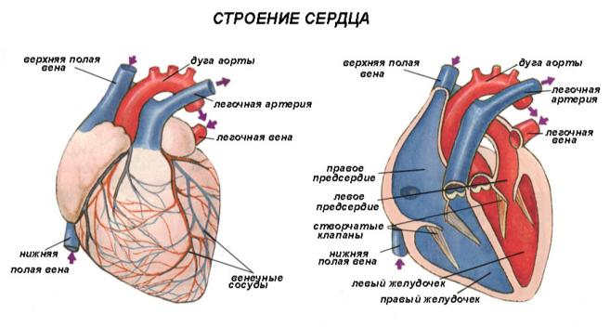

**БИЛЕТ №8**

1. Пищеварительная система человека, ее отделы и функции отделов.
2. Первая помощь при вывихе сустава.

*ОТВЕТЫ:*  
1. Пищеварительная система:  
 – *Передний отдел*: в основном механическая обработка пищи, её обеззараживание и начальное расщепление.  
 Ротовая полость (губы, зубы, язык), глотка и пищевод

– *Средний отдел*: химическое расщепление и всасывание пищи, формирование каловых масс.  
 Желудок, тонкий (двенадцатиперстная, тощая, подвздошная кишки) и толстый (слепая, ободочная, сигмовидная кишки) кишечник

– *Нижний отдел*: накопление и удаление каловых масс.  
 Прямая кишка

2. При вывихе сустава необходимо в первую очередь туго затянуть поврежденное место, обездвижив сустав. Подвесить руку с помощью рука или повязки. Госпитализировать пострадавшего следует в вертикальном положении.

**БИЛЕТ №9**

1. Виды иммунитета, механизм действия.
2. Строение зубов. Уход за зубами.

*ОТВЕТЫ:*  
1. Иммунитет бывает естественный и искусственный.  
*Естественный* также бывает *врожденным* (проникновение антител через плаценту или с молоком матери) и *приобретенным* (после перенесенного заболевания).  
*Искусственный* также бывает *активный* (после введения вакцинации) и *пассивный* (введение готовых антител).

Механизм действия бывает *клеточный* (фагоцитоз) и *гуморальный* (антитела).

2.

**БИЛЕТ №10**

1. Дыхательная система человека: органы, регуляция дыхания.
2. Из предложенных образцов ткани выберите гладкую мышечную ткань, расскажите её строение и функции.

*ОТВЕТЫ:*  
1. *Органы дыхания:* носовая полость, гортань, трахея, бронхи, легкие.

Регуляция дыхания бывает нервная и гуморальная  
 – *Нервная*: состоит из дыхательного центра (центр вдоха и центр выдоха), дыхательных мышц. Возбуждение мышц - вдох; расслабление мышц - выдох.  
 – *Гуморальная*: при избытке углекислого газа идет повышение возбудимости дыхательного центра, что ведет к учащению дыхания. При недостатке углекислого газа идет торможение дыхания, что ведет к замедлению дыхания.

2. *Гладкая мышечная ткань* находится в пищеварительном тракте, жёлчных протоках, мочеточечниках, кровеносных и лимфатичеких сосудах, а также в коже, протоках желез и др., образует мышцы матки. Мышечные клетки - удлиненные веретенообразные, с заостренными концами, в цитоплазме имеются тонкие сократительные волоконца - миофибриллы. Каждое мышечное волокно окутано соединительно-тканной оболочкой.

**БИЛЕТ №11**

1. Витамины. Функции витаминов, авитаминозы.
2. Из предложенных образцов ткани выберите поперечнополосатую мышечную ткань, расскажите её строение и функции.

*ОТВЕТЫ:*  
1. Витамины:

|  |  |  |
| --- | --- | --- |
| Название | Значение | Признаки гипо- и авитаминоза |
| B₁ | Участие в обмене белков, жиров, углеводов | Заболевание "бери-бери", при котором теряется аппетит, наблюдается утомляемость, раздражительность, нарушение деятельности нервной системы |
| В₂ | Необходим для синтеза ферментов | Нарушается деятельность нервной системы, поражаются роговицы глаз, кожа, слизистые оболочки полости рта |
| В₆ | Участие в обмене белков кожи, нервной системы, кроветворении | Заболевания кожи - дерматиты |
| В₁₅ | Повышает поглощение клетками кислорода | Сердечно-сосудистая недостаточность. |
| С | Необходим для синтеза белков, образования органического вещества костей; повышает иммунитет | Заболевание цинга, сопровождающееся кровоточивостью десен, снижением сопротивляемости организма к инфекциям |
| А | Влияет на рост и развитие организма | Задерживается рост и развитие организма, снижается сопротивляемость организма к инфекциям, нарушается зрение |
| D | Участие в регуляции обмена фосфора и кальция | Выведение кальция и фосфора из костей, нарушение процессов формирования костей, мышечная слабость - развивается болезнь рахит |
| Е | Влияет на репродуктивную систему | Бесплодие |
| К | Влияет на свертывание крови | Нарушение свертывания крови, сильное кровотечение |

2. *Поперечнополосатая (скелетная) мышечная ткань* построена из множества многоядерных волокноподобных клеток длиной 1-12 см. Из нее построены все скелетные мышцы, мышцы языка, стенок ротовой полости, глотки, гортани, верхней части пищевода, мимические, диафрагма. Особенности: быстрота и произвольность (т.е. зависимость сокращения от воли, желания человека), потребление большого количества энергии и кислорода, быстрая утомляемость.

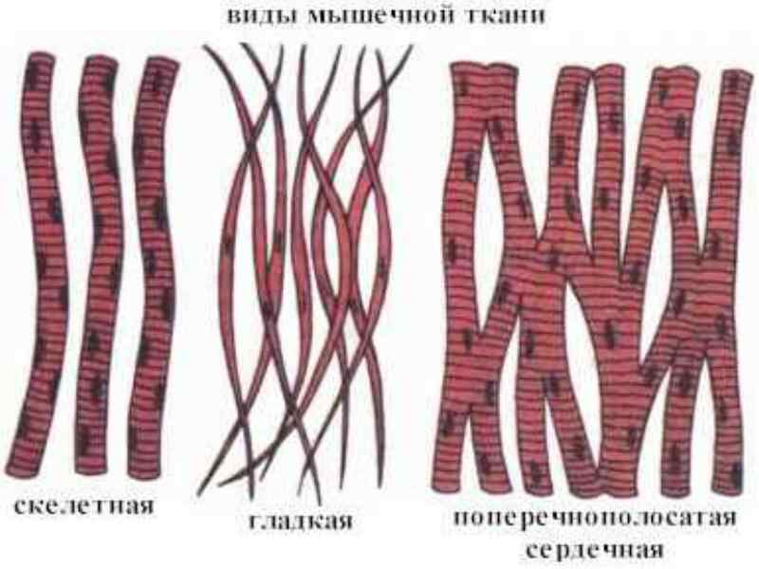

**БИЛЕТ №12**

1. Пищеварение в ротовой полости.
2. Строение и свойства нейронов.

*ОТВЕТЫ:*  
1. В полость рта открываются протоки трёх пар слюнных желёз: околоушных, подъязычных и подчелюстных. Кроме этих имеется масса мелких слизистых слюнных желёз, разбросанных по всей ротовой полости. Секрет слюнных желёз — слюна — смачивает пищу и участвует в её химическом изменении. В слюне содержатся только два фермента — амилаза (птиалин) и мальтаза, которые переваривают углеводы. Но так как в ротовой полости пища находится недолго, расщепление углеводов не успевает закончиться. В слюне содержатся также муцин (слизистое вещество) и лизоцим, обладающий бактерицидными свойствами. Состав и количество слюны может изменяться в зависимости от физических свойств пищи. В течение суток у человека выделяется от 600 до 150 мл слюны.

В полости рта у взрослого человека имеется 32 зуба по 16 в каждой челюсти. Ими пища захватывается, откусывается и пережёвывается.

Зубы состоят из особого вещества дентина, являющегося видоизменением костной ткани и обладающей большей прочностью. Снаружи зубы покрыты эмалью. Внутри зуба имеется полость, заполненная рыхлой соединительной тканью, в которой находятся нервы и кровеносные сосуды.

Большая часть ротовой полости занята языком, который представляет собой мышечный орган, покрытый слизистой оболочкой. В нём различают верхушку, корень, тело и спинку, на которой находятся вкусовые рецепторы. Язык — орган вкуса и речи. С его помощью пища перемешивается во время пережёвывания и проталкивается при глотании.

Подготовленная в ротовой полости пища проглатывается. Глотание — сложное движение, в котором участвуют мышцы языка и глотки. Во время глотания мягкое нёбо приподнимается и преграждает пище путь в носовую полость. Надгортанник в это время закрывает вход в гортань. Пищевой комок попадает в глотку — верхнюю часть пищеварительного канала. Она представляет собой трубку, внутренняя поверхность которой выстлана слизистой оболочкой. Через глотку пища поступает в пищевод.

Пищевод — трубка длиной около 25 см, являющаяся прямым продолжением глотки. В пищеводе никаких изменений пищи не происходит, так как в нём не секретируются пищеварительные соки. Он служит для проведения пищи в желудок. Продвижение пищевого комка по глотке и пищеводу происходит в результате сокращения мускулатуры этих отделов

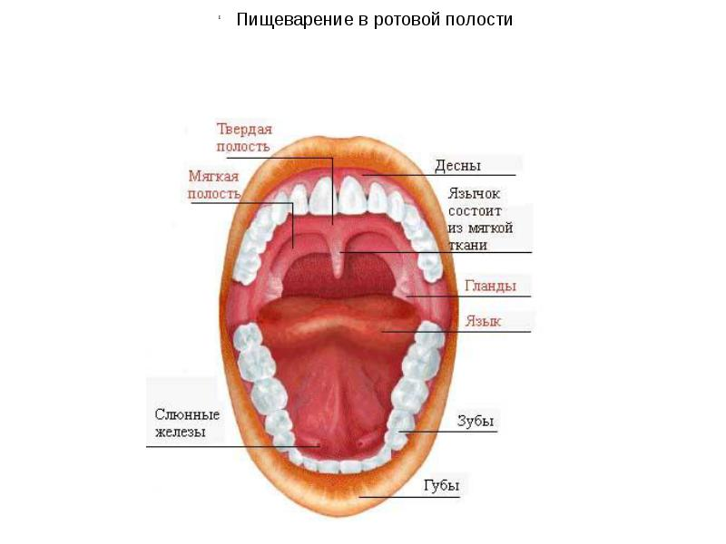2. В нейроне различают три части: *тело клетки* — сома, *длинный отросток* — аксон и *множество коротких разветвленных отростков* — дендритов. Сома выполняет обменные функции, дендриты специализируются на приеме сигналов из внешней среды или от других нервных клеток, аксон на проведении и передаче возбуждения в область, удаленную от зоны дендритов. Аксон оканчивается группой концевых разветвлений для передачи сигналов другим нейронам или органам-исполнителям. Наряду с общим сходством в строении нейронов наблюдается большое разнообразие, обусловленное их функциональными различиями.

**БИЛЕТ №13**

1. Головной мозг человека, его отделы. Функции отделов головного мозга.
2. Скелет человека, отделы, значение, особенности, связанные с прямохождением.

*ОТВЕТЫ:*  
1. Головной мозг:  
 – *Продолговатый мозг* - регуляция дыхания, кровообращения; слюноотделения, жевания; глотания, рвоты, кашля, сосания; секреторной деятельности желез.  
 – *Мост* - регуляция движений глазных яблок; рефлексы, позы, выпрямления.  
 – *Средний мозг* - регуляция движения, тонуса мышц; находятся центры зрения, слуха; обеспечивание ориентировочных рефлексов.  
 – *Промежуточный мозг* - центр болевой чувствительности; регуляция деятельности гипофиза; центры регуляции обмена веществ, температуры тела; смены сна и бодрствования; проявление эмоций.  
 – *Мозжечок* - регуляция равновесия тела, координация движений, тонуса мышц.  
 – *Большой мозг* (2 полушария) - поведение человека и приспособление к изменяющимся условиям среды.

2. Скелет:

*Отдел - скелет головы.  
 Мозговая часть*: защитная функция. *Лицевая часть*: защитная функция; измельчение пищи; форма лица

*Отдел - скелет туловища*.  
 *Позвоночник:* несет на себе всю тяжесть туловища, верхних конечностей и головы.  
 *Грудная клетка*: защитная функция.

*Отдел - скелет верхних конечностей*.  
 *Плечевой пояс:* является опорой для собственно конечностей.  
 *Конечности:* движение, опора, труд.

*Отдел - скелет нижних конечностей*.  
 *Тазовый пояс*: защитная, опорная функции.  
 *Конечности*: опора и передвижение.

**Отличия скелета человека от животных:**

1. Позвоночник имеет S-образный изгиб;
2. Грудная клетка сжата спереди назад;
3. Таз широкий, массивный, имеет вид чаши;
4. Кости нижних конечностей толще, массивнее;
5. Пальцы кисти длинные, тонкие, большой палец противопоставлен остальным;
6. Стопа сводчатая.

**БИЛЕТ №14**

1. Зрительный анализатор, строение глаза, оптическая система глаза.
2. Первая помощь при закрытом переломе.

*ОТВЕТЫ:*  
1. Глаз:  
 – *Белочная оболочка* - прочная соединительная оболочка, спереди прозрачная (роговица). *Функция*: защита от меанических и химических повреждений.  
 – *Сосудистая оболочка* - густая сеть кровеносных сосудов. *Функция*: питание тканей глаза.  
 – *Радужная оболочка* - содержит пигмент. *Функция*: придание окраски глазу.  
 – *Зрачок* - отверстие в радужной оболочке. *Функция*: регуляция количества поступающего света.  
 – *Сетчатка* - внутренняя оболочка глаза содержит светочувствительные клетки - фоторецепторы (колбочки для дневного зрения, палочки для сумеречного зрения*). Функция*: восприятие световых раздражителей.  
 – *Хрусталик* - двояковыпуклая линза*. Функция*: преломление световых лучей и фокусирование их на сетчатке.  
 – *Стекловидное тело* - заполняет внутреннюю полость глаза. *Функция:* проведение и преломление лучей внутри глаза.

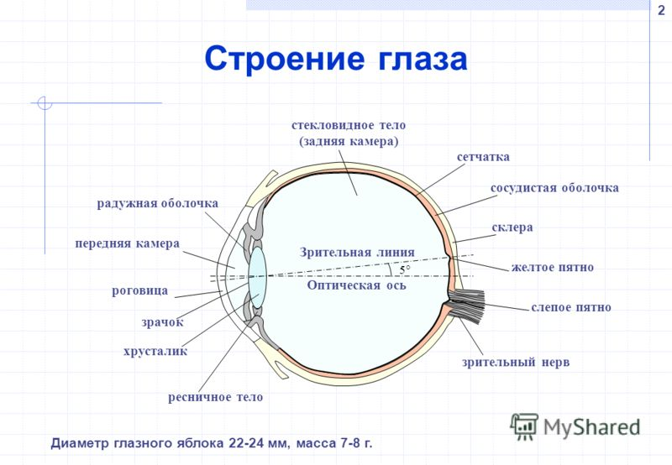

2. В первую очередь остановка кровотечения. Наложение фиксирующей повязки на конечность (шины). Дача обезболивающего. Доставка больного в травмпункт и вызов "скорой помощи".

**БИЛЕТ №15**

1. Слуховой анализатор, строение уха, функция рецепторов.
2. Опираясь на схему расскажите о движении крови по сосудам.

*ОТВЕТЫ:*  
1. Строение уха:

***Наружное ухо*** состоит из ушной раковины, наружного слухового прохода, барабанной перепонки. Функции: улавливание звуковых колебаний воздуха, направление их к среднему уху.

***Среднее ухо*** заполнено воздухом, соединено с носоглоткой, 3 слуховые косточки; молоточек, наковальня стремечко. Функции: передача колебаний к овальному окну внутреннего уха, увеличение силы колебаний.

***Внутреннее ухо*** состоит из улитки (рецепторы), заполненной жидкостью; есть три полукружных канала, два мешочка (круглый и овальный), волосковые клетки с кристаллами - отолитами. Функции: восприятие звуковых колебаний, превращение их в нервное возбуждение. Восприятие положения тела в пространстве (орган равновесия).

2. Большой круг (20-23 с):  
 Левый желудочек ⇒ аорта ⇒ артерии ⇒ капилляры тканей ⇒ вены ⇒ нижняя и верхняя полые вены ⇒ правое предсердие

Малый круг (4-5 с):  
 Правый желудочек ⇒ легочная артерия ⇒ капилляры легких ⇒ легочные вены ⇒ левое предсердие

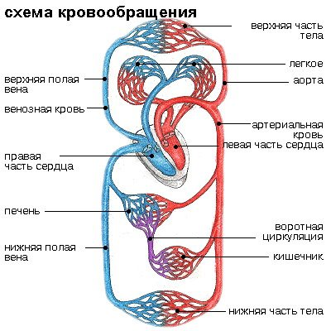

**БИЛЕТ №16**

1. Вегетативная нервная система. Функции симпатической и парасимпатической нервных систем.
2. Первая помощь при артериальном кровотечении.

*ОТВЕТЫ:*  
1. *Вегетативная (автономная) нервная система* регулирует работу внутренних органов; рефлексы медленные, не подчиняются сознанию человека.

***Симпатическая***:   
 – стимулирует работу сердца;  
 – сужает кровеносные сосуды;  
 – повышает кровяное давление;  
 – расслабляет стенки мочевого пузыря;  
 – расширяет зрачки;  
 – расширяет бронхи

***Парасимпатическая:  
 –*** тормозит работу сердца; – расширяет кровеносные сосуды; – понижает кровяное давление; ***–*** вызывает сокращение стенок мочевого пузыря; – сужает зрачки; – сужает бронхи

2. При артериальном кровотечении следует, в первую очередь, пережать (сдавить) пальцами или кулаком место повреждения. Наложить жгут. Вызвать "скорую помощь".

**БИЛЕТ №17**

1. Безусловные и условные рефлексы у человека. Выработка условных рефлексов. Опыты И.П.Павлова.
2. Первая помощь при венозном кровотечении.

*ОТВЕТЫ:*1. Рефлексы бывают безусловные и условные.

***Безусловные*** ***рефлексы*** врожденные, наследуются. Они универсальны, характерны для всех особей вида. Возникают на уровне спинного мозга и стволовой части головного. Устойчивы, сохраняются в течение всей жизни.  
 – пищевые;  
 – половые;  
 – защитные;  
 – хватательные;  
 – дыхательные;  
– ориентировочные

***Условные рефлексы*** приобретенные, не наследуются. Индивидуальные. Они возникают на уровне коры головного мозга. Изменчивы, образуются и угасают.  
 – натуральные;  
 – искусственные.

Опыт Павлова. У собаки выведен наружу проток слюнной железы. Если ей давать пищу, то из слюнного протока будет выделяться слюна. Это «работает» безусловный пищевой рефлекс — раздражение ротовой полости вызывает выделение слюны, которая необходима для обработки пищи. Вторая часть опыта заключается в следующем: перед началом кормления собаки периодически зажигают яркую лампочку и только потом дают еду. После нескольких таких сочетаний слюна начинает выделяться на один только световой сигнал. Образовался условный пищевой рефлекс. Свет лампочки стал для собаки «синонимом» кормления.

2. Наложить давящую повязку ниже места повреждения. Госпитализировать пострадавшего.

**БИЛЕТ №18**

1. Особенности высшей нервной деятельности человека.
2. Никотин и алкоголь: их влияние на организм человека.

*ОТВЕТЫ:*  
1. Основные принципы и закономерности высшей нервной деятельности являются общими как для животных, так и для человека. Однако высшая нервная деятельность человека существенно отличается от высшей нервной деятельности животных. У человека в процессе его общественно-трудовой деятельности возникает и достигает высокого уровня развития принципиально новая сигнальная система. *Первая сигнальная система действительности — это система наших непосредственных ощущений, восприятий, впечатлений от конкретных предметов и явлений окружающего мира*.

2. ***Вред курения:***  
 – никотин - причина многих заболеваний (язва, рак, сердечно-сосудистые заболевания);  
 – желтеет эмаль зубов;  
 – меняется цвет лица (серо-зеленый, желтый);  
 – ногти на руках и ногах приобретают желтый оттенок, слоятся и ломаются;  
 – волосы теряют блеск, выпадают;  
 – курящий человек приносит вред окружающим (дым, сажа, дёготь)

***Вред алкоголя:  
 –*** каждая рюмка действует на организм как яд; ***–*** зрение страдает особенно сильно; – может возникнуть опухоль головных связок, воспаление лёгких, туберкулёз, а цирроз печени ведет к гибели; – происходят изменения в системе кровообращения и в сердце - инфаркт, кровоизлияния; – нарушается память, воля; – алкоголь отрицательно влияет на половые органы.

**БИЛЕТ №19**

1. Органы эндокринной системы и их функции.
2. Составить меню на один день, объясняя выбор продуктов.

*ОТВЕТЫ:*  
1. Эндокринная система:  
 – *Гипоталамус*: высший центр нейрогуморальной регуляции. Вырабатывает вещества, влияющие на образование гормонов гипофиза, и два гормона - вазопрессин и окситоцин.  
 – *Гипофиз* высвобождает вазопрессин и окситоцин; вырабатывает тропные гормоны, стимулирующие другие железы: АКТГ, ЛГ, ФСТ, ЛТГ, МСГ, СТГ, ТТГ.  
 – *Щитовидная железа* выделяет тироксин и трийодтиронин (регуляция обмена веществ, роста и развития), кальцитонин (регуляция обмена Ca и Р).  
 – *Эпифиз* участвует в регуляции биоритмов организма, вырабатывает мелатонин.   
 – *Надпочечники* выделяют кортикостероиды (регуляция обмена веществ) и адреналин (гормон стресса).  
 – *Паращитовидные железы* выделяют паратгормон - антагоцист кальцитонина.  
 – *Поджелудочная железа* выделяет в кровоток гормоны, регулирующие углеводный обмен. Инсулин понижает концентрацию глюкозы в крови, способствуя её связыванию в печени и других органах, а глюкагон повышает концентрацию глюкозы в крови вследствие расщепления гликогена в печени.  
 – *Половые железы* выделяют половые гормоны (женские - эстерогены, мужские - андрогены), оказывающие значительное влияние на процессы роста, развития и полового созревания, а также регулирующие формирование вторичных половых признаков.

2. Завтрак: овсянка со сливочным маслом, яйцо в смятку, чай или кофе.  
Обед: овощной суп с парой кусочков злакового хлеба.  
Ужин: рыбный стейк приготовленный на пару и овощной салат.

Объяснение простое - все легкое и полезное.

**БИЛЕТ №20**

1. Что такое рефлекс и рефлекторная дуга? Приведите пример рефлекторной дуги.
2. Заболевания желудочно-кишечного тракта и их предупреждение

*ОТВЕТЫ:*  
1. ***Рефлекс*** - ответная реакция организма на внутренние и внешние раздражители, осуществляемая с помощью ЦНС.

***Рефлекторная дуга*** - это путь, по которому проходит нервный импульс для осуществления рефлекса.

*Простая рефлекторная дуга:*  
Чувствительный нейрон → Двигательный нейрон

*Сложная рефлекторная дуга*:  
Чувствительный нейрон → Вставочный нейрон → Двигательный нейрон

2. Заболевания ЖКТ:  
Гастрит, колит, вирусные гепатиты, цирроз печени, язва, цистит, аппендицит, панкреатит и т.д.

Профилактика болезней ЖКТ включает в себя правильное питание, соблюдение мер личной гигиены, ведение активного образа жизни, борьба со стрессом.